仿网易新闻客户端

系统设计报告

2019年5月12日星期日
项目组成员：张洪豪、戴润吉、严杰选

目录
仿网易新闻客户端 1
系统设计报告 1
1. 问题定义 2
2. 系统分解 3
3. 模块（子系统）描述 3
4. 数据设计 5
5. 系统部署 6

问题定义
新闻资讯行业从传统媒体时代，到 PC 互联网普及，再到现如今的移动互联网时代。信息传播的速率不断提升，互动性不断增强，短视频、直播与 VR 行业的加入会使未来新闻资讯行业在不断多样化的满足用户需求中走向社交化。
此项目旨在满足用户不断增长的移动平台新闻获取的需求。

系统分解
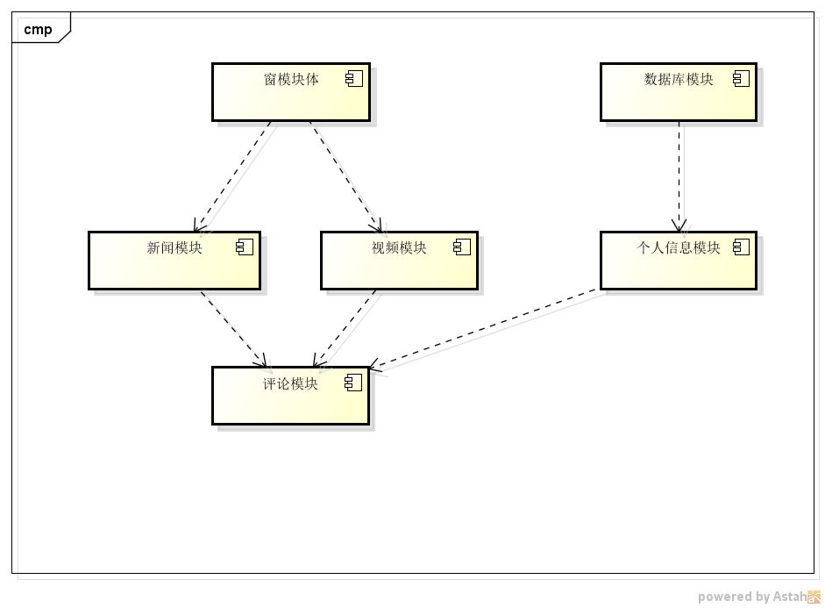

  - 窗体模块
窗体模块主要用来控制整个软件页面的整体布局，主要提供在各页面之间互相切换的服务。
  - 新闻模块：
新闻模块页面为窗体模块控制的第一个Pager，此页面用来显示新闻和选择新闻的频道，此外还通过webapi实现了新闻的搜索功能。
  - 视频模块：
视频模块通过api接口拉取视频内容，以列表的形式提供视频信息和视频观看功能。
  - 评论模块：
在新闻详情页面左划可进入评论页面，评论页面可以显示用户历史评论信息。
  - 个人信息模块：
在此模块用户可以使用登陆、登出、注册和查看浏览历史的功能。
  - 数据库模块：
此模块部署于服务器端，为个人信息模块提供数据库服务。

模块（子系统）描述

  - 窗体模块：
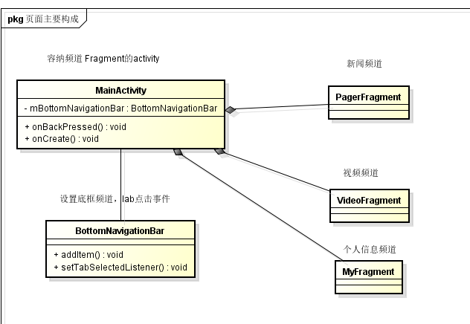
窗体模块使用BottomNavigationBar控件实现在底部切换显示三个主要页面：新闻页面、视频页面和个人信息页面。每个页面以Fragment 控件的形式注册在窗体模块中以方便各个页面的单独开发。
  - 新闻模块：
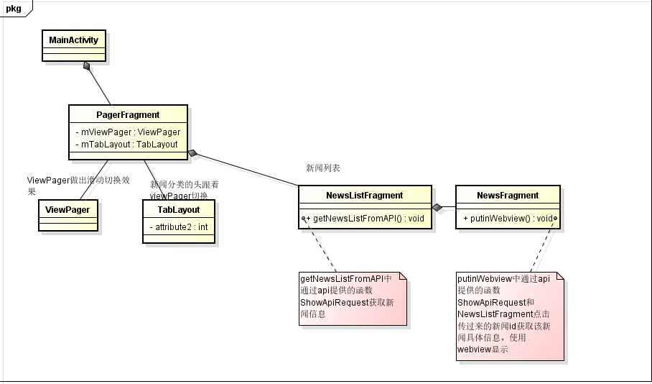
新闻模块使用ViewPager容器来实现各个新闻频道之间的切换，具体实现为点击新闻频道后在显示新闻列表用的News List Fragment中用不同的新闻频道ID重新获取新闻来刷新整个新闻列表。点击具体的新闻条目之后通过Activity之间的切换切换到新闻详情页面。新闻详情页面中内嵌了评论页面。
  - 视频模块
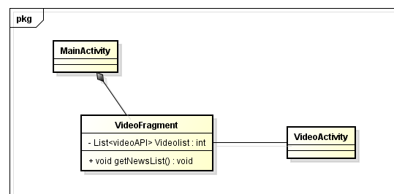
视频模块通过RecyclerView列表的形式显示视频的标题及图片信息，图片用Glide框架显示，点击某个视频后，转到VideoActivity页面用JzvdStd框架播放视频。视频信息为API接口提供。
  - 评论模块：
在新闻详情页面左划可进入评论模块，评论页面以Recycler View显示每条评论。
  - 个人信息模块：
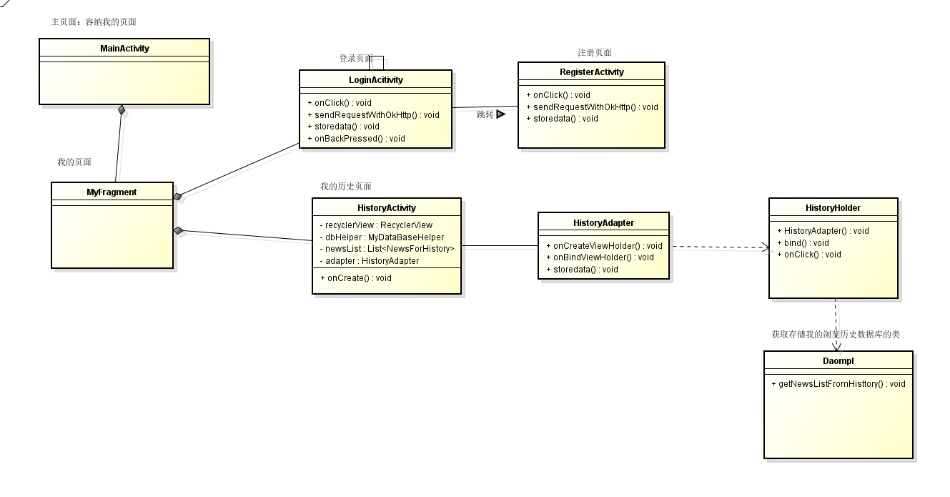
个人信息模块中，用户的登陆注册功能由发送http请求至服务器实现，用户浏览历史保存在本地数据库中，每次点击一个新闻进入新闻详情页面后可向本地数据库中写入新闻。

数据设计
本系统主要通过api 接口读取新闻数据和视频数据，主要用到数据库的场景就是用户信息的注册和登陆还有用户浏览新闻历史的读取和写入。
- 用户信息数据库：
Id：varchar
Code：char
- 保存于本机的浏览历史数据表：
Id：text // 新闻id
Title：text // 新闻标题

系统部署
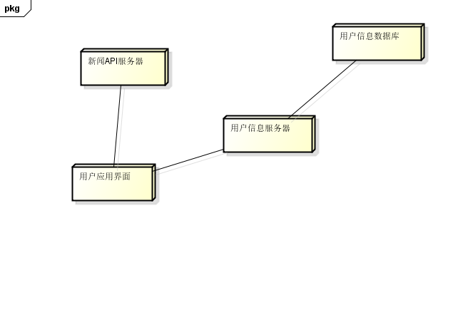
此系统主要通过webapi接口来获取新闻数据和视频数据，配置于自己服务器上的主要用来保存用户的信息，实现登陆和注册检查的功能。

